 | APLIKACJE WEBOWE I SIECIOWE  Formatka dokumentacji zadania

Dokumentacja wykonania zadania
Szablon do zadań punktowanych realizowanych podczas laboratoriów
Przedmiot | Aplikacje webowe i sieciowe
Kierunek studiów | Informatyka
Forma i poziom studiów | studia stacjonarne I stopnia (inżynierskie), semestr 5
Prowadzący | dr inż. Rafał Brociek
Skład sekcji / Imię i nazwisko | Szymon Kaczmarek
Zadanie | Zadanie Lab 2
Liczba punktów | ........ pkt.

1. Zakres wykonanego zadania
Krótko opisz, co zostało wykonane w ramach zadania. Wskaż najważniejsze elementy rozwiązania i uzyskany rezultat.
W ramach zadania wykonałem refaktoryzację backendu przenosząc operacje CRUD z kontrolera do warstwy application z wykorzystaniem biblioteki MediatR. Jest również walidacja danych za pomocą FluentValidation I globalny middleware do obsługi błędów.
Aplikacja została przetestowana w interfejsie Scalar, oraz została zaktualizowana kolekcja zapytań do importu w postman

2. Dokumentacja rozwiązania
W razie potrzeby zamieść kluczowe fragmenty kodu, krótkie objaśnienia, zrzuty ekranu lub inne elementy potwierdzające wykonanie zadania. Nie wklejaj całego kodu źródłowego.
Testy aplikacji w Scalar.

Pobranie wszystkich samochodów
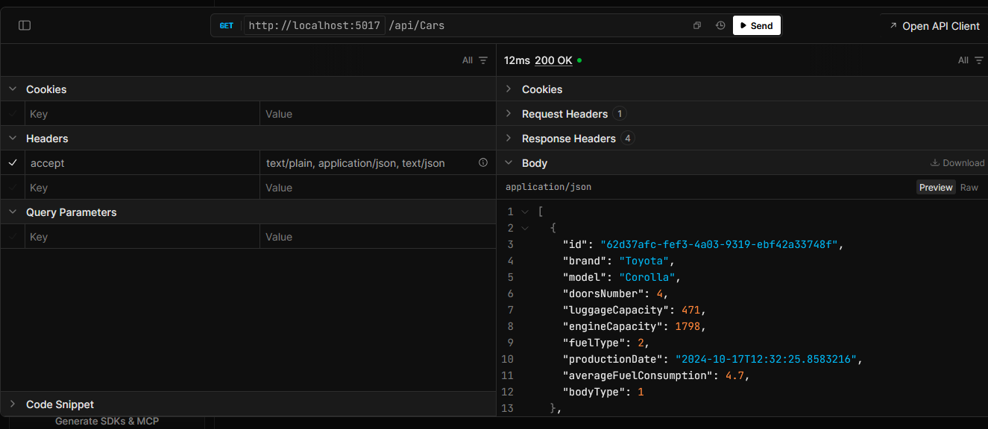

Utworzenie nowego samochodu
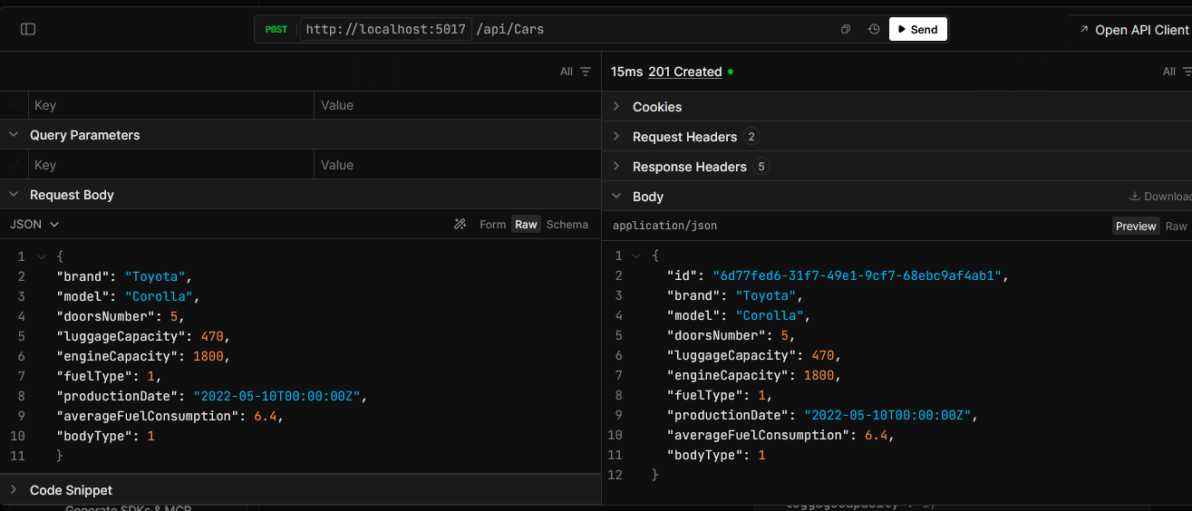

Aktualizacja
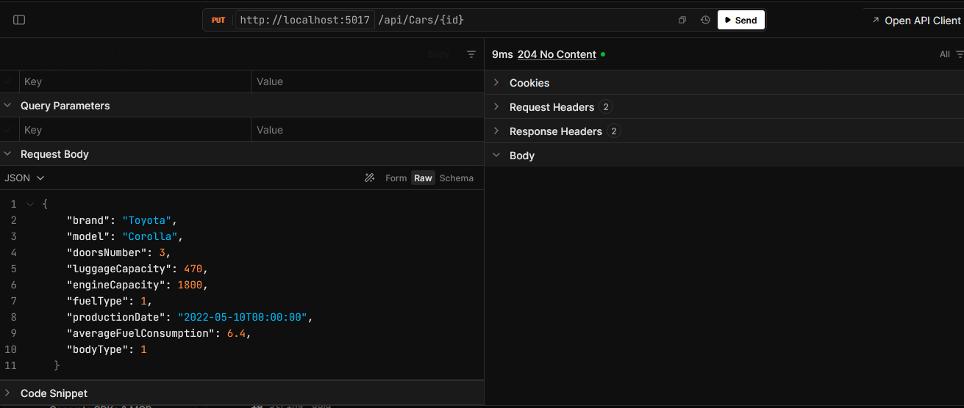
Błąd walidacji
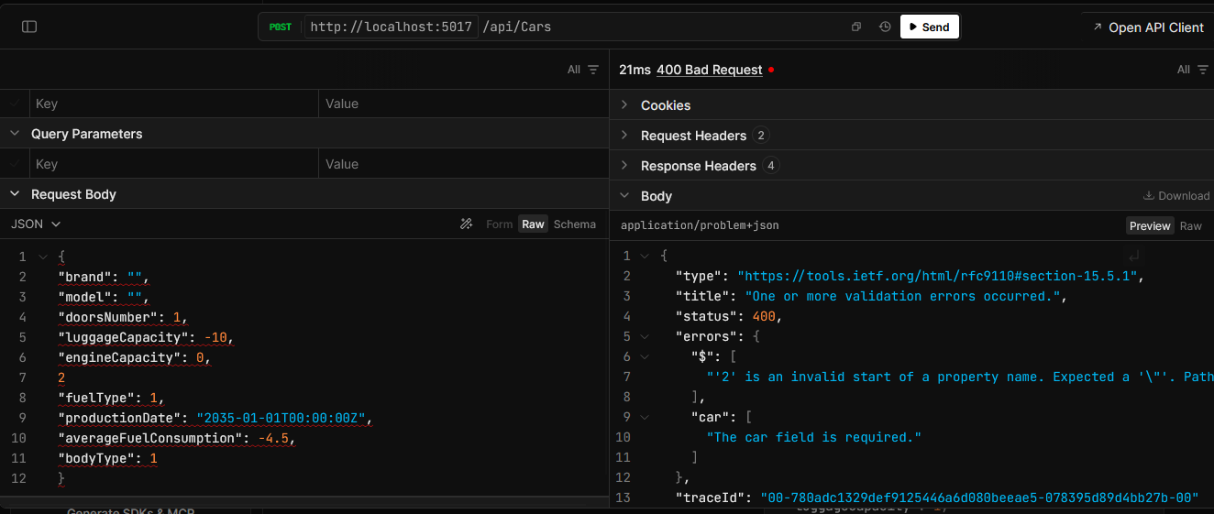

Pobranie samochodu o nie istniejącym id
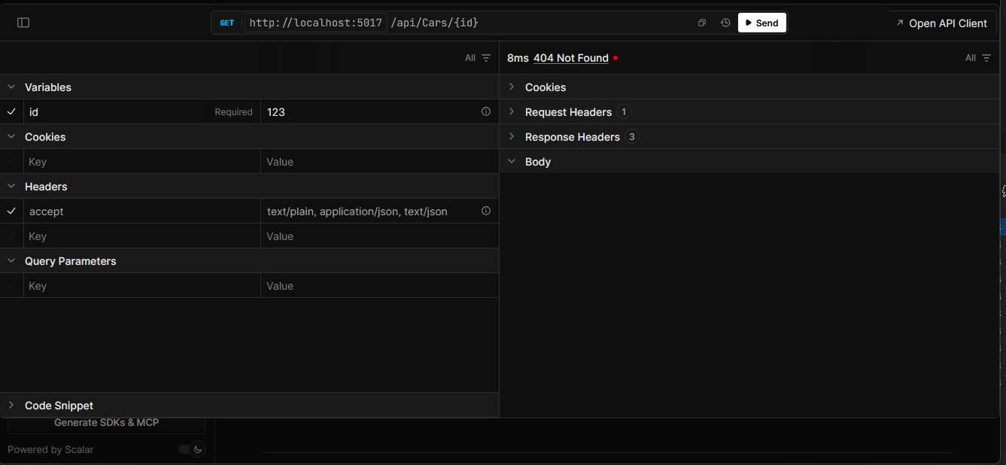
Kolekcja testów w postmanie
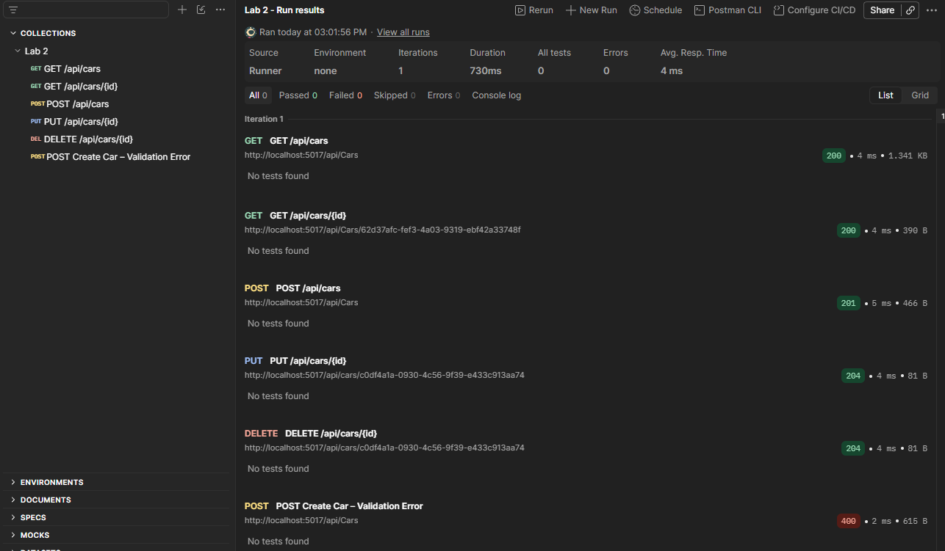

3. Repozytorium GitHub
Podaj bezpośredni link do repozytorium zawierającego rozwiązanie zadania.
Link: | https://github.com/xEska1337/asiw_sem5
Data przygotowania: 20.10.2026

